Szkoła Podstwowa im. Św. Franciszka z Asyżu w Rozborzu

**CO W SZKOLE PISZCZY?**

*Nr3styczeń/luty 2023 rok*

**

# **Aktualności z kraju**

# **i ze świata**

1 stycznia – Nowy rok 2023 a zarazem Światowy Dzień Pokoju.

17 stycznia - Światowy Dzień dialogu z judaizmem obchodzony przez Kościół Katolicki.

21-22 stycznia – Na terenie całej Polski obchodzimy dzień pamięci o babci i dziadku. Są to ważne osoby w naszym życiu, dlatego też warto o nich pamiętać przez cały rok, a nie tylko z okazji ich święta.

27 stycznia – Dzień pamięci ofiar reżimu hitlerowskiego i nazistowskiego.

28 stycznia – Międzynarodowy dzień mobilizacji przeciwko wojnie nuklearnej.

4 luty- międzynarodowy dzień walki z rakiem, to okazja do edukacji społeczeństwa na temat prewencji i profilaktyki nowotworów, jak również zwrócenia uwagi na pilne potrzeby w zakresie efektywnej i kompleksowej diagnostyki, która jest podstawą do skutecznego leczenia nowotworów.

14 luty – W kalendarzu polskich świąt możemy zauważyć wydarzenie, jakim są walentynki. Jest to święto, w którym warto pamiętać o bliskich nam osobach.

18 luty – W związku z zbliżającą się Środą Popielcową oraz okresem wielkiego postu, które mają nas przybliżyć do świąt Zmartwychwstania Pańskiego, obchodzimy ostatnią sobotę karnawału. Jest o zakończenie trwających przez tydzień zabaw i tańców, dzięki którym ludzie na całym świecie mają okazję do spędzania czasu w radosnej atmosferze.

**Wydarzenia szkolne:**

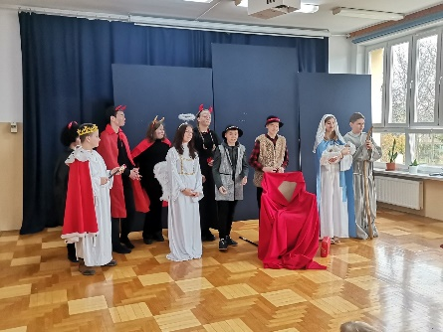- Przedstawienie bożonarodzeniowe – 13.01.2023r.

- Dzień babci i dziadka – 13.01.2023r.

- Koncert kolęd i pastorałek - 31.01.2023r.

- Zabawa karnawałowa przedszkolaków – 08.02.2023r.

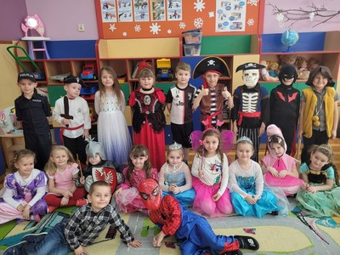

- Dzień bezpiecznego Internetu – 15.02.2023r.

- Spotkanie z podróżnikiem – 23.02.2023r.

**Nasi mali artyści**

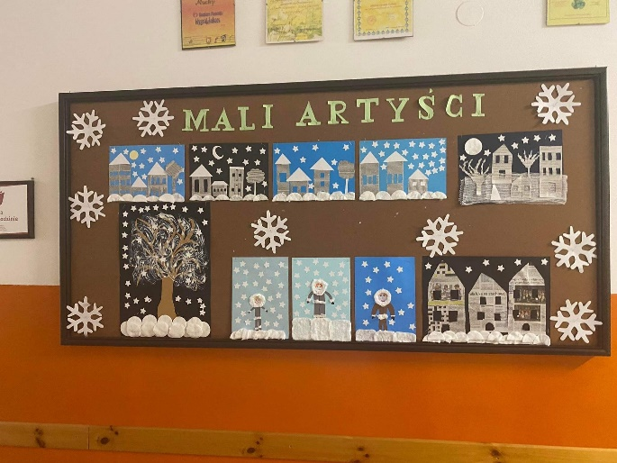Uczniowie z klas 0-3 oraz przedszkola swoje prace pokazują nam na gazetkach szkolnych. Nasi mali

artyści biorą udział w różnych konkursach plastycznych i rozwijają swoje talenty. W naszej szkole nasi młodsi uczniowie są bardzo zdolni i kreatywni, a korytarze są ozdobione ładnymi kolorowymi pracami. Swoje zdolności plastyczne mogą rozwijać dzięki zajęciom plastyki techniki poprowadzonych przez nauczycieli naszej szkoły.

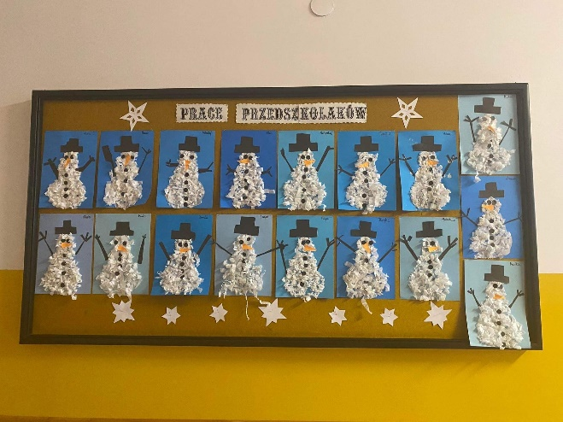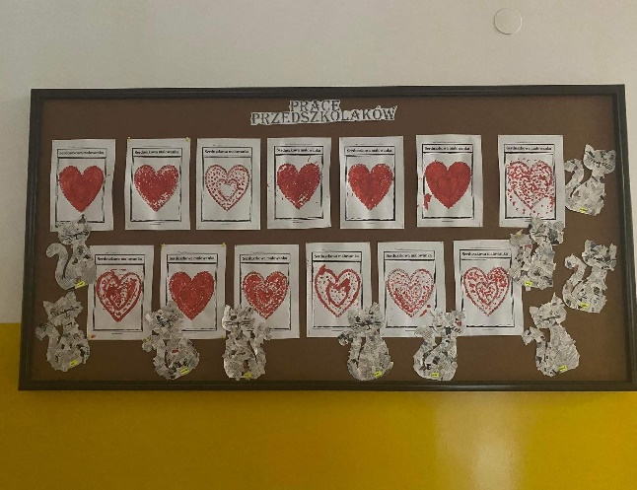

**Wywiad**

Prezentujemy wywiad z uczennicą klasy VI Dagmarą Krawiec.

**Dz:** Co skłoniło Cię do czytania książek i dlaczego lubisz to robić?

**D:** Widząc w internecie wiele dobrych recenzji na temat książek postanowiłam zakupić

jedną, potem kupowałam kolejne i bardzo spodobało mi się czytanie książek. Czytając

książki można się wczuć w fikcyjny świat bohaterów i samemu poczuć się jako główna

postać, czytanie książek pobudza wyobraźnie dlatego lubię je czytać.

**Dz:** Jaka tematyka książek interesuje Cię najbardziej i dlaczego?

**D:** Zazwyczaj są to książki przygodowe właściwie sama nadal nie wiem dlaczego, odkąd

kupiłam swoją pierwszą książkę przygodową kupowałam ich coraz więcej i wcale nie

nudziłam się czytając je i tak zostało do dziś, dlatego są to książki przygodowe.

**Dz:** Jaka jest Twoja ulubiona książka i dlaczego akurat ta?

**D:** Moją ulubioną książką jest „Mysia wieża” należy ona oczywiście do książek

przygodowych. książka okazała się bardzo ciekawa i przypadła mi do gustu dlatego stała

się moją ulubioną.

**Dz:** O czym ona opowiada?

**D:** Książka opowiada o przygodach dwóch 12-latków na tle mitologii słowiańskiej co

zaciekawiło mnie do czytania.

**Dz:** Komu ją polecasz?

**D:** Polecam wszystkim osobom które interesują się różnymi religiami lub samą kulturą

słowiańską oraz osobom które lubią przygodowe młodzieżówki.

**Dz:** Jakie książki poleciłabyś osobom zaczynającym czytanie?

**D:** Bardzo polecam serię książek „Wojownicy” Od której osobiście sama zaczynałam.

**Humor szkolny**

- Czym się różni kura od ucznia?

- Kura znosi jajko przez minutę, a uczeń musi znosić szkołę przez siedem godzin dziennie!

Nauczycielka do Małgosi:

- Przyznaj się, ściągałaś od Jasia!

- A skąd pani o tym wie?

- Bo obok ostatniego pytania napisał: ,,Nie wiem’’, a ty ,,ja też’’.

Przybiega dzieciak na stację benzynową z kanistrem:

- Dziesięć litrów benzyny, szybko!

- Co jest? Pali się?

- Tak, moja szkoła. Ale trochę jakby przygasa.

Na lekcji polskiego:

- Jasiu, kiedy używamy wielkich liter?

- Wtedy, kiedy mamy słaby wzrok!

Przybiega dzieciak na stację benzynową z kanistrem:

- Dziesięć litrów benzyny, szybko!

- Co jest? Pali się?

- Tak, moja szkoła. Ale trochę jakby przygasa.

Na lekcji polskiego:

- Jasiu, kiedy używamy wielkich liter?

- Wtedy, kiedy mamy słaby wzrok!

**Zespół Redakcyjny:**

Magdalena Jadam

Julia Półtorak

Magdalena Śliwa

Julia Kopeć

Lucyna Więcław

Opiekun: Pani Edyta Krukowska

Recenzent: Pani Marta Całka